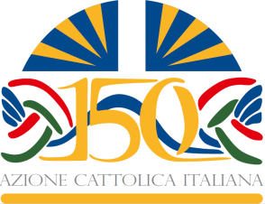

#AC150 Futuro Presente
Roma, Piazza San Pietro, 30 Aprile 2017

Programma

Ore 7.00 Ingresso in piazza San Pietro
Ore 8.00/9.00 Accoglienza con video
Ore 9.00/9.30 Intermezzo musicale con band
Ore 9.30 Preghiera
Ore 10.00 Animazione con due conduttori
(Gennaro Ferrara e Eugenia Scotti)
Accanto a loro un bambino e un giovanissimo
3 momenti intervallati da intermezzi musicali
L’AC del passato: Beatrice Fazi e Flavio Montrucchio leggono brani di alcuni personaggi dell’AC
L’AC del presente: alcune esperienze
L’AC del futuro: Matteo Truffelli intervista un bambino e un giovanissimo

Ore 11.00/11.30 Arrivo del Santo Padre
Giro in piazza con musica di sottofondo
Saluti istituzionali
Intervento del Papa
Regina coeli

